CUARTA PRÁCTICA CALIFICADA
Curso: Fundamentos de Programación CC112 - A
Nombres y Apellidos: Victor Hugo Cadillo Gutierrez
Código: 20255514D

1.

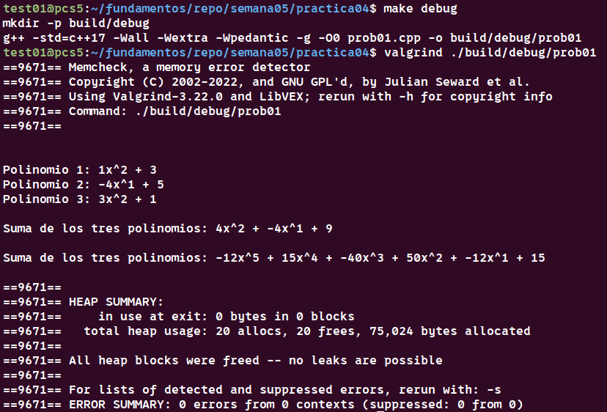

2.
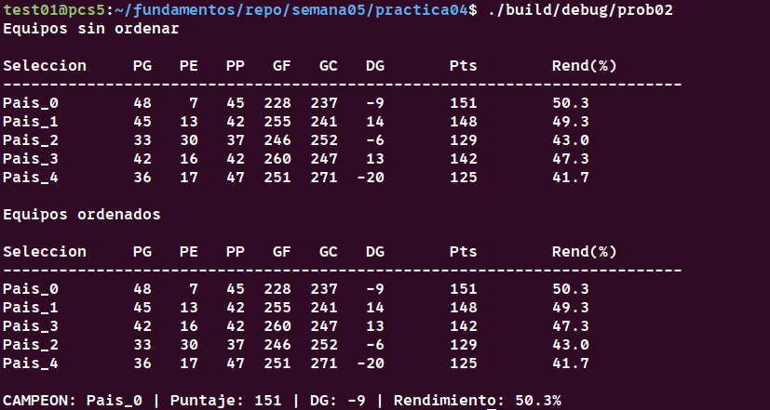

3.
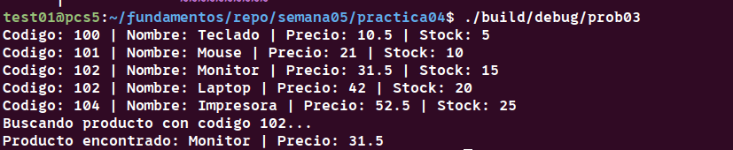

4.

